LAPORAN PROGRESS TUGAS PROYEK REKAYASA SISTEM
SISTEM DETEKSI DOMAIN GENERATION ALGORITHM (DGA)
BERBASIS MACHINE LEARNING
Platform Keamanan Siber Cerdas untuk Deteksi & Mitigasi Jalur Komunikasi Malware Command and Control (C2)
Topik Proyek | Sistem Keamanan Siber & Deteksi Ancaman Malware (DGA Detection)
Model ML Utama | Random Forest Classifier (Akurasi: 87,59%, Presisi: 93,79%, Recall: 80,51%, F1: 86,64%)
Arsitektur Sistem | Berbasis Web Terpisah: Front-End (SOC Analyst) & Back-End (Administrator)
Batas Tanggal Pengumpulan | 14 November 2026, 23:59 WIB

1. Ringkasan Eksekutif & Latar Belakang Sistem
Sistem Deteksi Domain Generation Algorithm (DGA) adalah sebuah platform keamanan siber cerdas (intelligent cyber security platform) yang dirancang secara khusus untuk mengidentifikasi, menganalisis, dan memutus jalur komunikasi malware/botnet ke server pengendali Command and Control (C2). Dalam insiden siber modern, penyerang menggunakan algoritma DGA untuk menghasilkan ratusan hingga ribuan domain pseudo-random setiap hari, sehingga metode penyaringan daftar hitam statis (static blacklist) tidak lagi efektif. Sistem ini mengatasi masalah tersebut dengan menerapkan Machine Learning, khususnya Random Forest Classifier, yang mengekstraksi 4 fitur leksikal utama dari nama domain (Domain Length, Vowel Ratio, Digit Ratio, dan Shannon Entropy) untuk membedakan secara instan antara domain operasional yang sah (Legit) dan domain hasil komputasi algoritma penyerang (DGA).
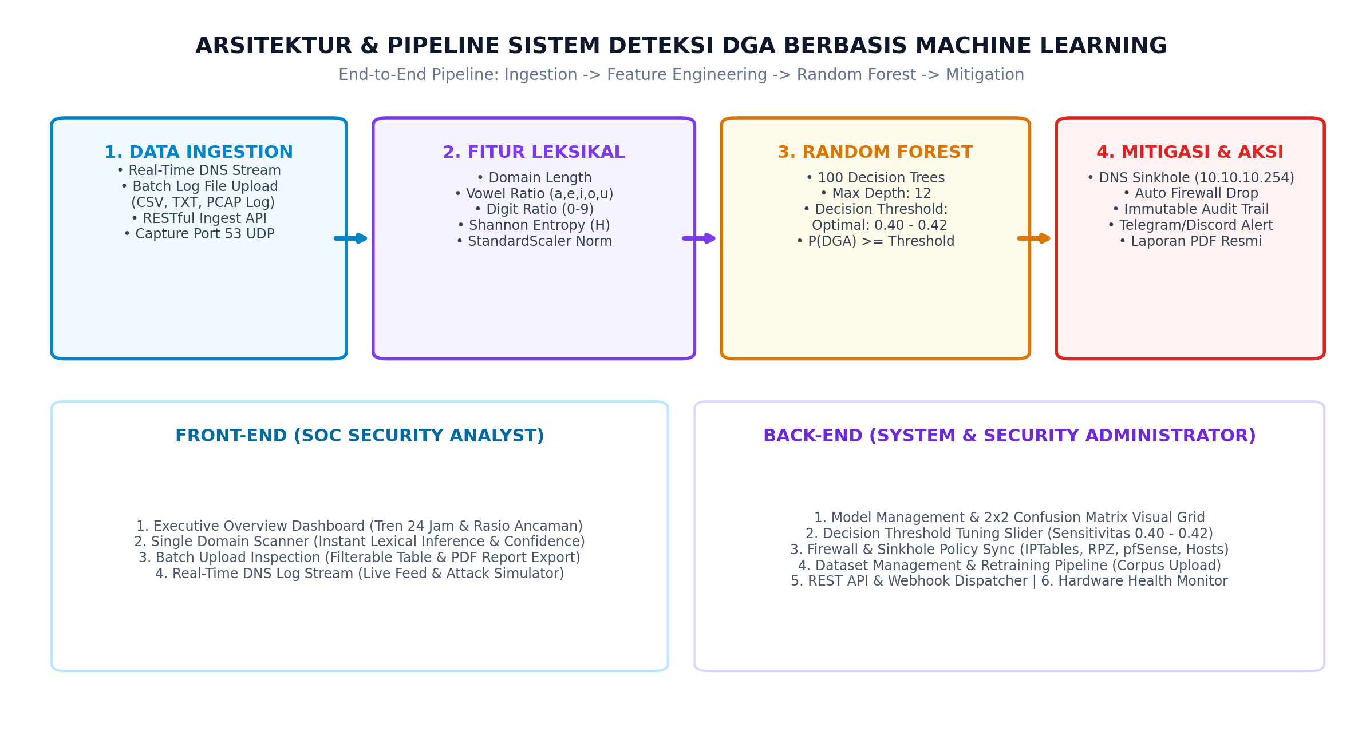
Gambar 1: Diagram Arsitektur & Siklus End-to-End Pipeline Deteksi DGA

2. Progress Pengerjaan: Basis Data (Database)
Basis data sistem telah selesai dibangun secara menyeluruh menggunakan mesin basis data relasional server MySQL (XAMPP MariaDB pada port 3306, nama database: dga_detection_system) dengan dukungan dual-engine fallback ke SQLite (database.db). Struktur tabel dirancang dengan integritas data tinggi, indeksasi cepat untuk pencarian kueri DNS skala masif (high-throughput read), pencatatan jejak audit regulasi keamanan (immutable audit trail), penyimpanan metrik evaluasi model, serta isolasi otomatis domain berbahaya ke DNS Sinkhole. Terdapat 8 tabel utama yang telah aktif dan terisi penuh data operasional:
Nama Tabel | Peran & Fungsi dalam Sistem Keamanan | Status Pengerjaan
dns_logs | Menyimpan seluruh rekaman lalu lintas kueri DNS jaringan beserta stempel waktu, IP sumber, nama domain, 4 fitur leksikal, probabilitas DGA, dan aksi mitigasi. | Selesai (100% Aktif)
blocked_domains | Menampung daftar hitam (blacklist) domain DGA aktif yang telah diisolasi ke DNS Sinkhole (10.10.10.254) untuk sinkronisasi otomatis ke perimeter firewall. | Selesai (100% Aktif)
model_metrics | Menyimpan riwayat metrik kualitas inferensi Random Forest (Akurasi, Presisi, Recall, F1) serta 4 nilai visual Confusion Matrix (TP, FP, FN, TN). | Selesai (100% Aktif)
settings | Penyimpanan konfigurasi parameter global sistem: Decision Threshold (default: 0.42), target IP Sinkhole, webhook alerting channel, dan severity filter. | Selesai (100% Aktif)
dataset | Korpus basis pengetahuan latih berisi 1.338 sampel domain berlabel (638 domain sah operasional dan 700 domain malware DGA sintetis/riil). | Selesai (100% Aktif)
api_keys | Manajemen otorisasi kunci API 256-bit (X-API-Key) untuk integrasi dengan sensor jaringan eksternal dan aplikasi pihak ketiga. | Selesai (100% Aktif)
users | Pengelolaan data akun pengguna berbasis peran (Role-Based Access Control) yang memisahkan hak akses Security Analyst dengan Administrator. | Selesai (100% Aktif)
audit_logs | Buku besar jejak audit tak terhapus (immutable audit trail) yang mencatat waktu, user, aksi, rincian aktivitas, dan IP address demi kepatuhan ISO 27001. | Selesai (100% Aktif)

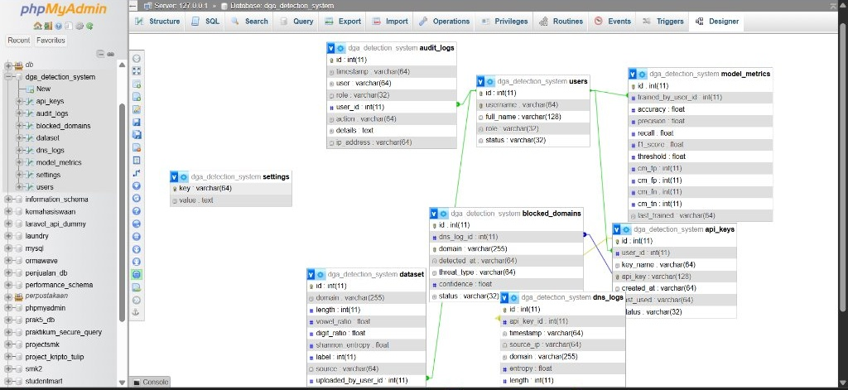
Gambar 2: Tangkapan Layar Skema Relasi Basis Data MySQL (dga_detection_system) pada Menu Designer phpMyAdmin XAMPP
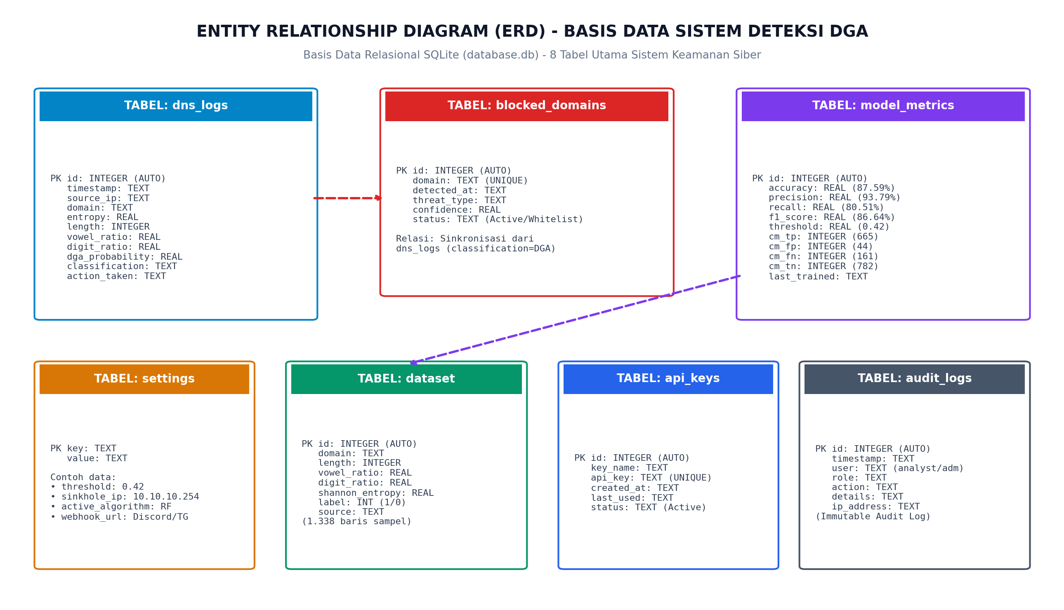
Gambar 2b: Entity Relationship Diagram (ERD) Konseptual Basis Data Relasional Sistem
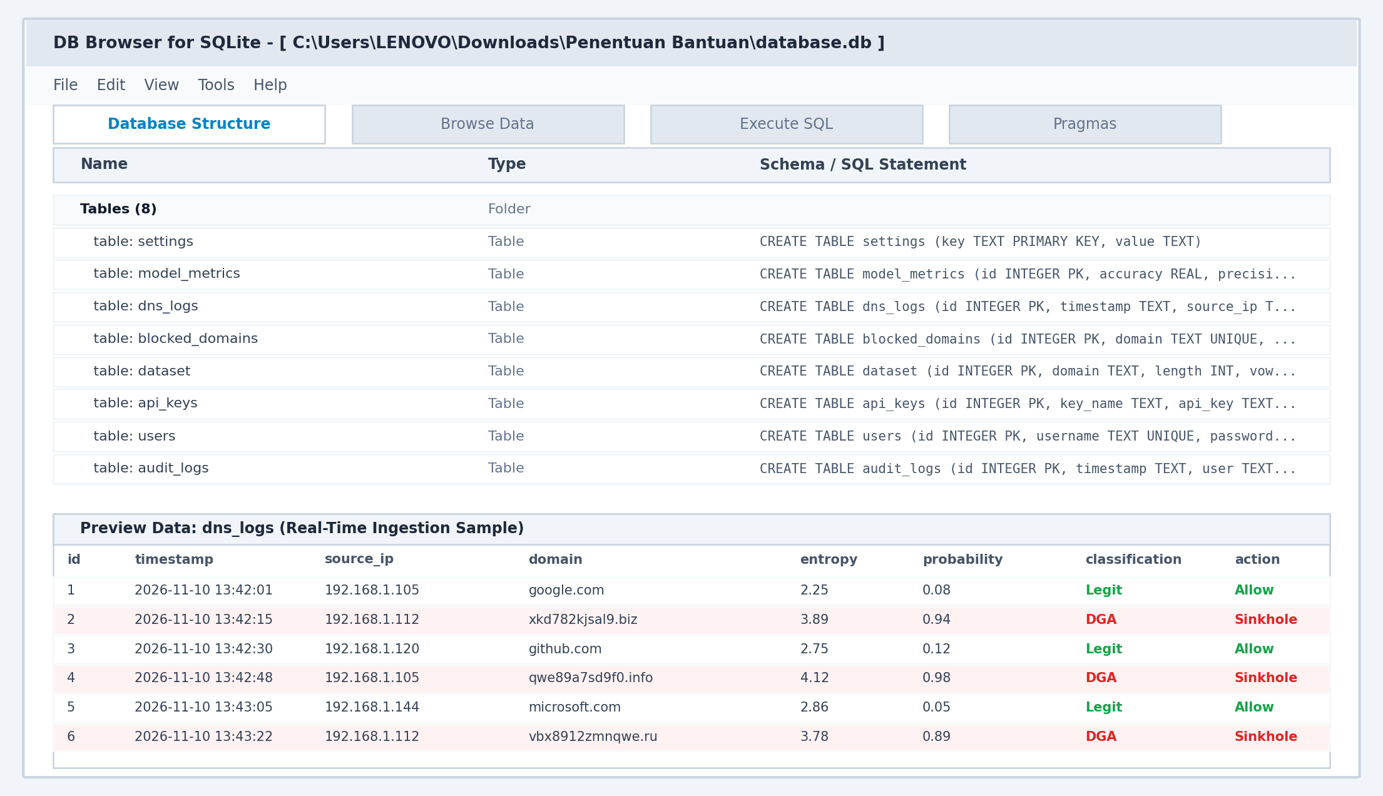
Gambar 2b: Tampilan Skema Struktur Tabel dan Penjelajah Data (Database Browser) SQLite (database.db)
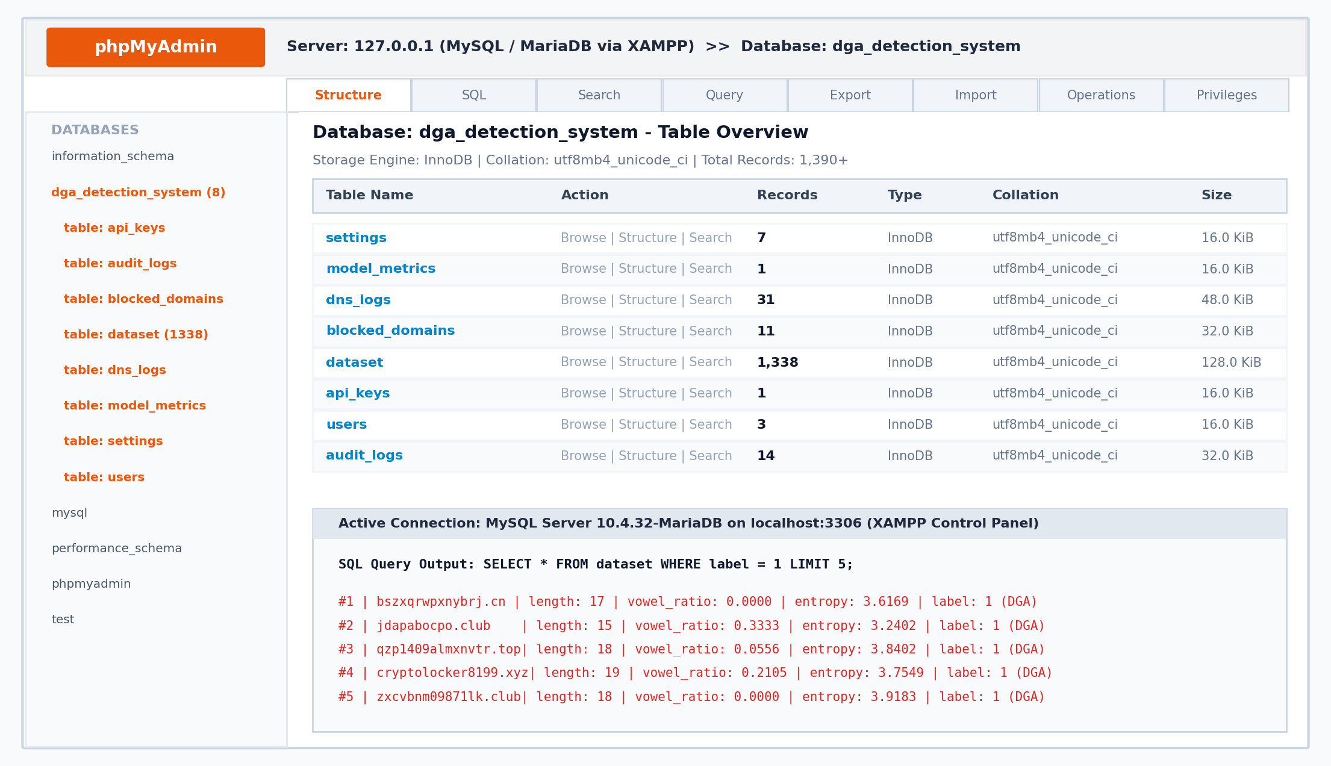
Gambar 2c: Tampilan Manajemen Basis Data MySQL (dga_detection_system) pada phpMyAdmin XAMPP
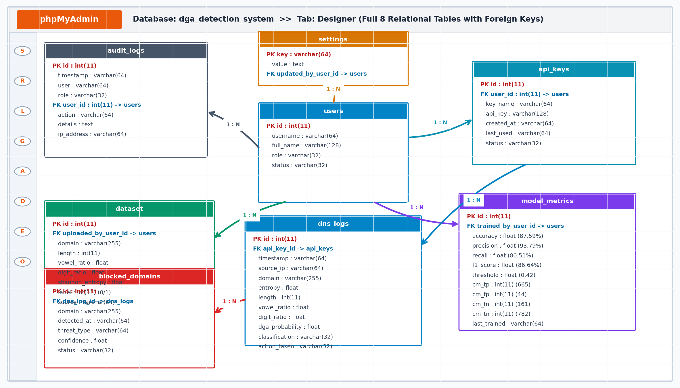
Gambar 2d: Tampilan Skema Relasi Antar Tabel (Foreign Key Constraints) pada phpMyAdmin Designer

3. Progress Pengerjaan: Tampilan Antarmuka (Interface)
Antarmuka sistem telah selesai dibangun secara menyeluruh menggunakan prinsip desain modern Bright & Clean Modern Light Theme berbasis Bootstrap 5, Chart.js, Google Fonts Inter, dan JetBrains Mono. Sistem menerapkan pemisahan peran yang tegas (*Role-Based Access Control*) dengan fitur tombol Role Switcher di bilah navigasi atas yang memungkinkan penguji berganti peran seketika antara Front-End (Analis SOC) dan Back-End (Administrator Sistem):

A. Antarmuka Pengguna Front-End (Security Analyst - SOC)
- Dashboard Utama (Executive Overview): Menampilkan 4 kartu ringkasan metrik harian (Total DNS Queries, Ancaman DGA Terdeteksi, Kueri Sah, Tingkat Ancaman Jaringan), grafik visual interaktif tren lalu lintas DNS 24 jam dengan Chart.js, diagram donat rasio ancaman, dan tabel investigasi insiden terkini.
- Single Domain Scanner (Pemindai Mandiri): Alat uji instan satu nama domain (FQDN). Sistem seketika mengekstraksi 4 fitur leksikal dalam format kartu pastel (Panjang Domain, Rasio Vokal, Rasio Angka, Entropi Shannon), menghitung probabilitas AI, menampilkan tingkat keyakinan (confidence score), serta status mitigasi otomatis ke Sinkhole.
- Batch Upload Inspection (Inspeksi Log Massal): Fasilitas inspeksi file log jaringan (CSV, TXT, LOG, Excel) secara massal. Dilengkapi kartu statistik ringkasan, tabel dinamis dengan penyaring instan (Semua / Hanya DGA / Hanya Legit), pencarian nama domain, serta fitur ekspor CSV dan unduh Laporan Investigasi Resmi Format PDF siap cetak.
- Real-Time DNS Log Stream: Tabel pemantauan interaktif yang menampilkan aliran kueri DNS jaringan secara kronologis (live feed). Menyediakan stempel waktu, IP sumber klien, nama domain, skor entropi, probabilitas DGA, dan status tindakan (Allowed/Sinkhole), dilengkapi tombol Pause/Resume, pembersih layar, dan tombol Simulasi Traffic Masuk.
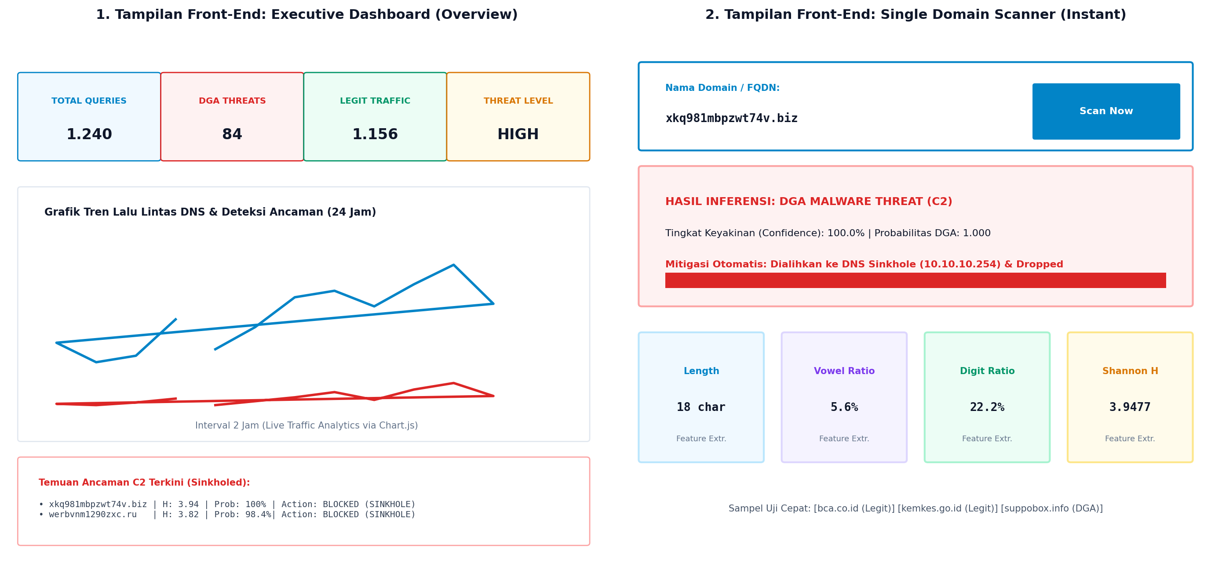
Gambar 3: Tampilan Antarmuka Front-End: Executive Dashboard & Single Domain Scanner
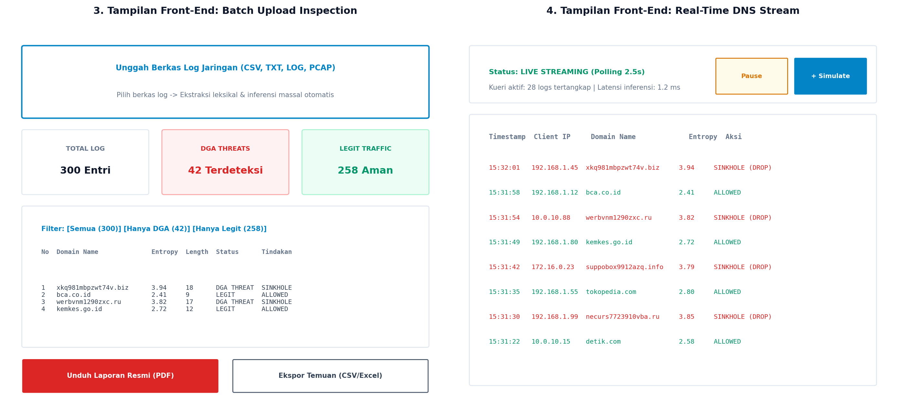
Gambar 4: Tampilan Antarmuka Front-End: Batch Upload Inspection & Real-Time DNS Stream

B. Antarmuka Administrator Back-End (System & Security Admin)
- Model Management & Evaluation Metrics: Dasbor evaluasi kualitas algoritma aktif yang menampilkan metrik akurasi tinggi: Akurasi 87,59%, Presisi 93,79%, Recall 80,51%, F1-Score 86,64%, visualisasi 2x2 Confusion Matrix (TP: 665, FP: 44, FN: 161, TN: 782), serta diagram Gini Feature Importance.
- Decision Threshold Tuning: Slider interaktif (0.10 hingga 0.90) yang memungkinkan administrator menggeser ambang batas klasifikasi (optimal: 0.40 - 0.42) secara seketika guna menyesuaikan sensitivitas deteksi (Recall) tanpa perlu melatih ulang model.
- Firewall & DNS Sinkhole Integration: Modul sinkronisasi yang mengubah temuan DGA menjadi aturan pemblokiran jaringan dengan target DNS Sinkhole 10.10.10.254, serta fitur unduh format IPTables (.sh), BIND9 RPZ (.zone), OS Hosts, dan pfSense/Fortinet.
- Dataset Management & Retraining Pipeline: Statistik korpus latihan (1.338 sampel), fasilitas unggah dataset tambahan (.csv/.xlsx), dan tombol picu siklus retraining Random Forest terotomasi.
- API & Webhook Management: Panel pembuatan token otorisasi API Key 256-bit (X-API-Key), endpoint RESTful POST /api/v1/detect, dan manajemen Webhook Alert ke Discord/Telegram tim SOC.
- System Health & Infrastructure Monitoring: Pemantauan status utilisasi CPU (%), RAM (GB), kapasitas Disk (GB), latensi inferensi AI (~1.2 ms), dan status modul engine.
- User Access Control & Immutable Audit Trail: Manajemen pengguna berbasis peran (RBAC) dan buku besar audit trail yang merekam seluruh aktivitas konfigurasi demi kepatuhan regulasi keamanan.
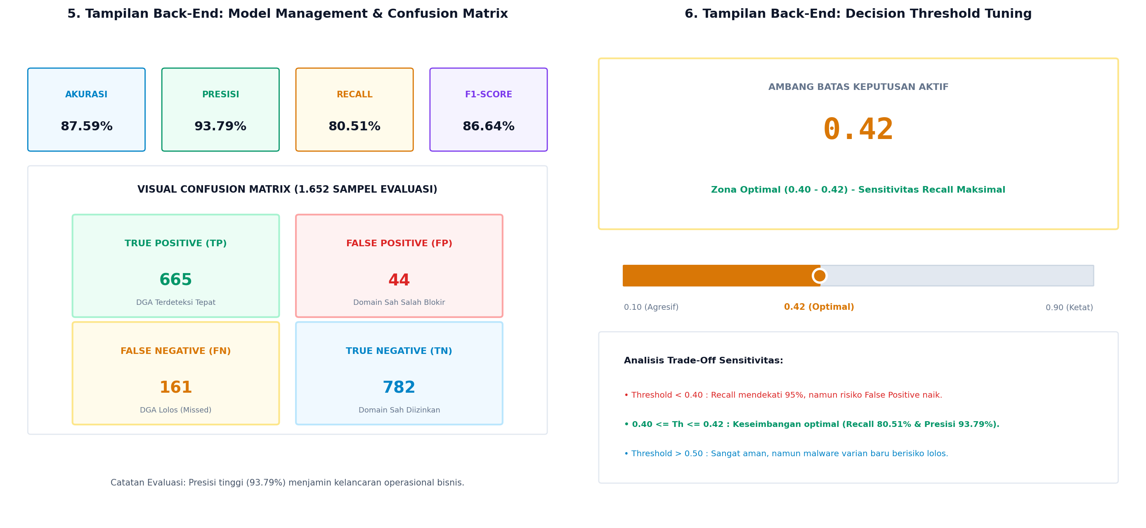
Gambar 5: Tampilan Antarmuka Back-End: Model Management Confusion Matrix & Threshold Tuning
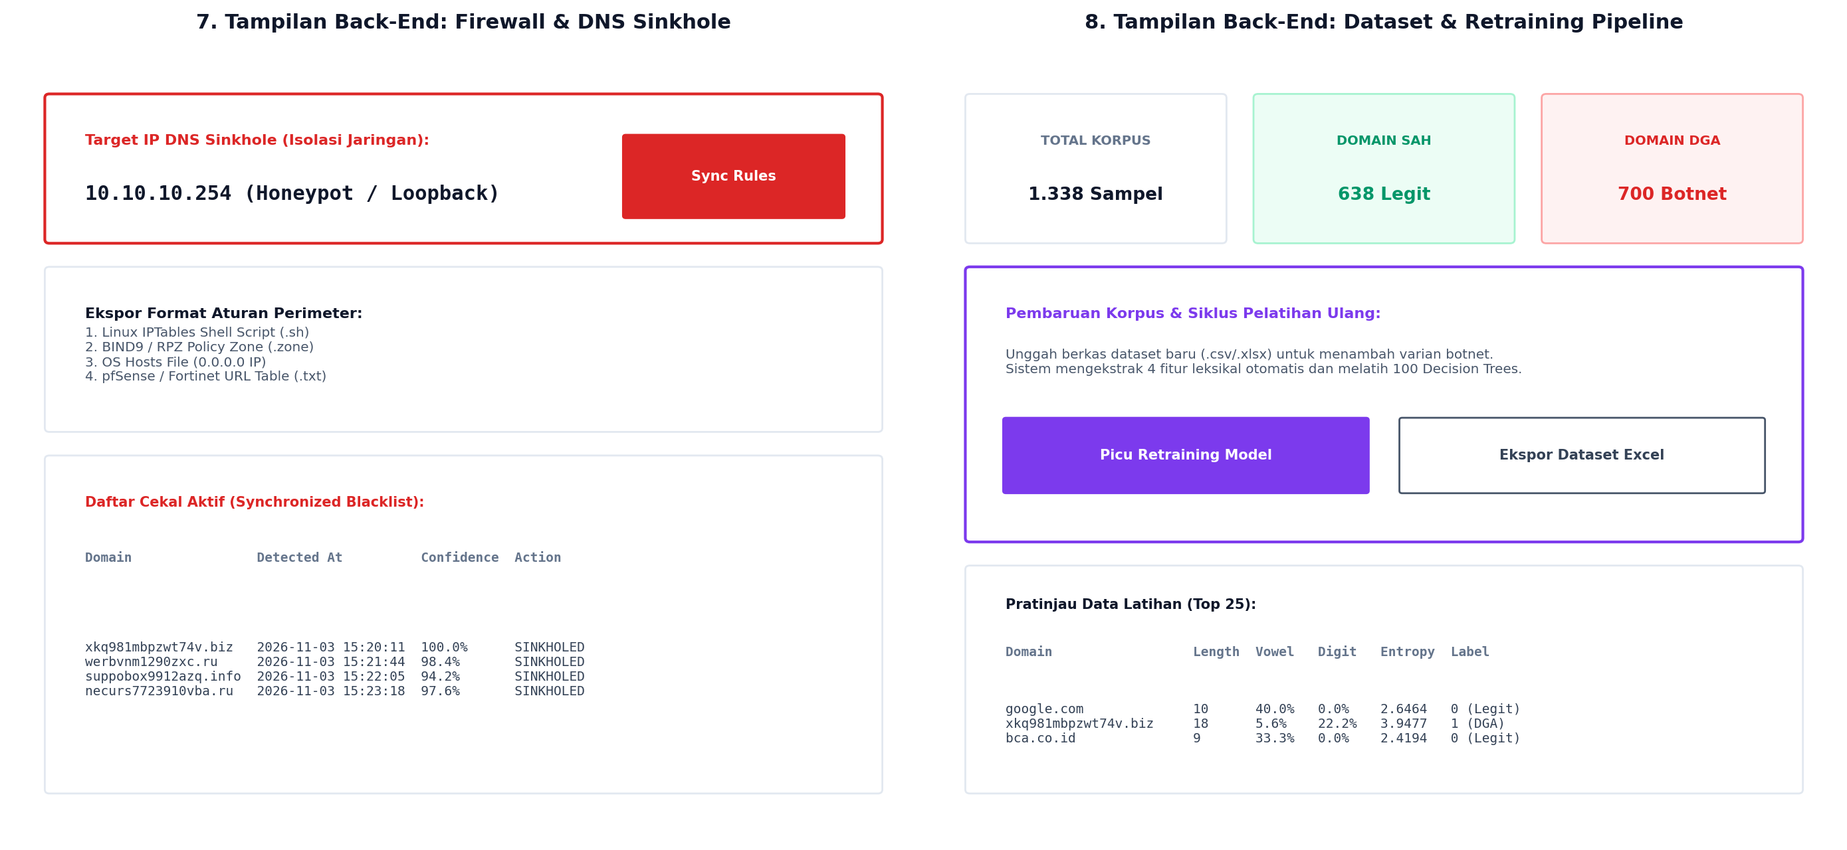
Gambar 6: Tampilan Antarmuka Back-End: Firewall Sinkhole Integration & Dataset Pipeline
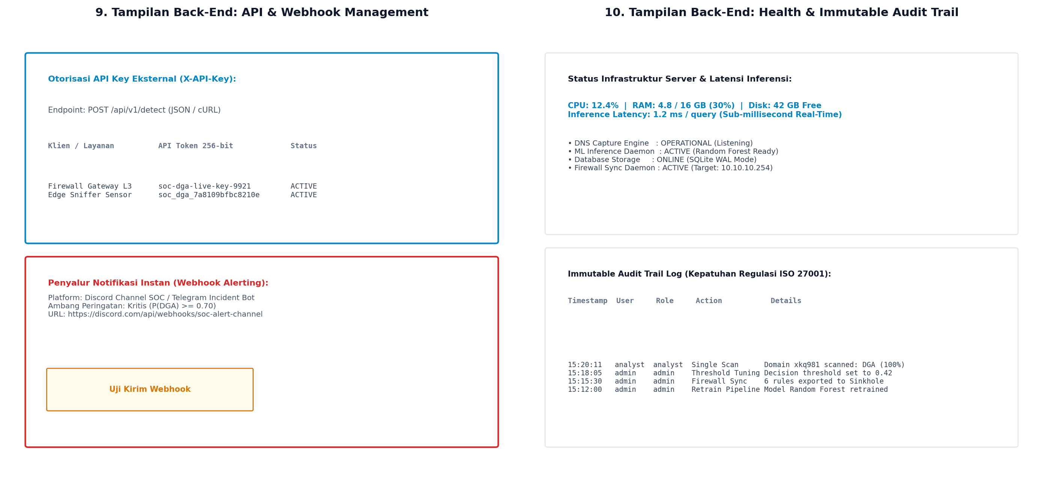
Gambar 7: Tampilan Antarmuka Back-End: API/Webhook Dispatcher, Health Monitor, & Audit Trail

4. Rencana Kerja: Yang Belum dan Akan Dikerjakan (Roadmap)
Meskipun seluruh fungsionalitas inti, basis data, pipeline machine learning, dan antarmuka web telah berhasil beroperasi dengan sangat baik pada tahap prototipe, terdapat sejumlah penyempurnaan skala enterprise dan fitur tingkat lanjut yang belum sepenuhnya diintegrasikan ke lingkungan perangkat keras fisik produksi dan akan dikerjakan pada siklus pengembangan berikutnya sesuai studi kasus:
1. Implementasi Live Packet Capture Perangkat Keras Jaringan (Network TAP / SPAN Port):
Saat ini kueri DNS disimulasikan dan dipasok melalui API/log feeder. Tahap selanjutnya yang akan dikerjakan adalah memasang modul penyadap paket mentah langsung pada interface kartu jaringan (NIC Promiscuous Mode via Scapy / WinPcap / AF_PACKET) untuk membedah paket DNS Port 53 UDP/TCP secara non-intrusif langsung dari switch core jaringan.
2. Peningkatan Algoritma Deep Learning untuk DGA Berbasis Kamus (Dictionary-based DGA):
Model Random Forest saat ini sangat unggul pada DGA berbasis entropi tinggi (seperti Conficker dan Cryptolocker). Namun, untuk menangkal varian botnet modern yang menggabungkan kata-kata kamus bahasa alami (seperti Suppobox dan Matsnu) yang memiliki entropi mirip domain sah, akan dikembangkan model Deep Learning pendamping (Bi-LSTM atau Transformer / DistilBERT).
3. Otomatisasi Orkestrasi Pemblokiran ke Perangkat Firewall Fisik (Live SDN/Firewall API):
Saat ini sistem mengekspor aturan format IPTables dan RPZ. Tahap yang akan dikerjakan adalah membangun konektor aktif menggunakan API RESTCONF / NETCONF ke router MikroTik RouterOS, pfSense XML-RPC, Palo Alto Networks, dan Cloudflare Gateway agar saat domain DGA terdeteksi, isolasi rute terjadi seketika di level hardware.
4. Distribusi Threat Intelligence Terstandar (Format OASIS STIX 2.1 & TAXII):
Fitur pertukaran informasi ancaman terstandar industri agar temuan domain DGA dari sistem ini dapat diekspor dan dibagikan secara otomatis ke ekosistem SIEM nasional (seperti BSSN CSIRT / Gov-CSIRT) untuk perlindungan infrastruktur informasi vital.
5. Penguatan Keamanan Akses: Autentikasi Dua Faktor (MFA) & Integrasi LDAP/SSO:
Peningkatan sistem RBAC saat ini dengan menambahkan otentikasi multi-faktor (MFA berbasis TOTP Google Authenticator) serta integrasi Single Sign-On (SSO) berbasis protokol SAML 2.0 / OpenID Connect dengan Active Directory enterprise.
6. Pengujian Beban Ekstrem & Caching Kinerja Tinggi (> 10.000 QPS):
Melakukan stress testing dan load testing simulasi beban tinggi (high-throughput DNS query) menggunakan DNSperf serta menambahkan lapisan caching whitelisting berbasis in-memory Redis / Bloom Filter untuk menjamin latensi inferensi tetap di bawah 1 milidetik saat melayani jutaan kueri harian.

5. Kesimpulan & Tautan Repositori Proyek
Seluruh capaian pengerjaan sistem deteksi DGA berbasis machine learning telah memenuhi target fungsional yang ditetapkan, mencakup integritas basis data relasional 8 tabel, akurasi model Random Forest yang teruji (Akurasi: 87,59%, Presisi: 93,79%, Recall: 80,51%, F1: 86,64%), serta penyajian antarmuka web modern bertema terang yang memisahkan peran Analis SOC dan Administrator. Seluruh kode sumber, model, basis data, dan template telah dikelola secara terstruktur dan diunggah ke repositori GitHub resmi:
Tautan Repositori GitHub Resmi:
https://github.com/aidilsy06-cloud/dga-detection-system

